
СОВЕТ ДЕПУТАТОВ
РАМЕНСКОГО ГОРОДСКОГО ОКРУГА
МОСКОВСКОЙ ОБЛАСТИ
140100, г. Раменское, Комсомольская площадь, д. 2

Р Е Ш Е Н И Е

30.05.2024 № 8/1-СД
Московская область
О согласовании изменения границы между муниципальными образованиями Раменский городской округ Московской области и городской округ Люберцы Московской области

В соответствии Федеральным законом от 06.10.2003 № 131-ФЗ «Об общих принципах организации местного самоуправления в Российской Федерации», Уставом Раменского городского округа Московской области,

Совет депутатов Раменского городского округа РЕШИЛ:

1. Согласовать изменение границы между муниципальными образованиями Раменский городской округ Московской области и городской округ Люберцы Московской области согласно карте (схеме) изменения границы между муниципальными образованиями Раменский городской округ Московской области
и городской округ Люберцы Московской области (Приложение № 1), описанию изменения границы между муниципальными образованиями Раменский городской округ Московской области и городской округ Люберцы Московской области (Приложение № 2) и геодезическим данным изменения границы между муниципальными образованиями Раменский городской округ Московской области
и городской округ Люберцы Московской области (Приложение № 3).
2. Направить настоящее Решение в адрес Главы городского округа Люберцы Московской области и Совет депутатов городского округа Люберцы Московской области.
3. Настоящее Решение вступает в силу с момента подписания.
4. Опубликовать настоящее Решение в официальном печатном издании - газете «Родник» и разместить настоящее Решение на официальном информационном портале www.ramenskoye.ru.
5. Контроль за выполнением настоящего Решения возложить на постоянную комиссию Совета депутатов Раменского городского округа по бюджету, налогам
и вопросам местного самоуправления.

Председатель Совета депутатов  Раменского городского округа  Ю.А. Ермаков |  |  | Временно исполняющий полномочия главы Раменского городского округа  Э.В.Малышев
Приложение № 1
к Решению Совета депутатов
Раменского городского округа
от 30.05.2024 № 8/1-СД
Карта (схема) изменения границы между муниципальными образованиями Раменский городской округ и городской округ Люберцы
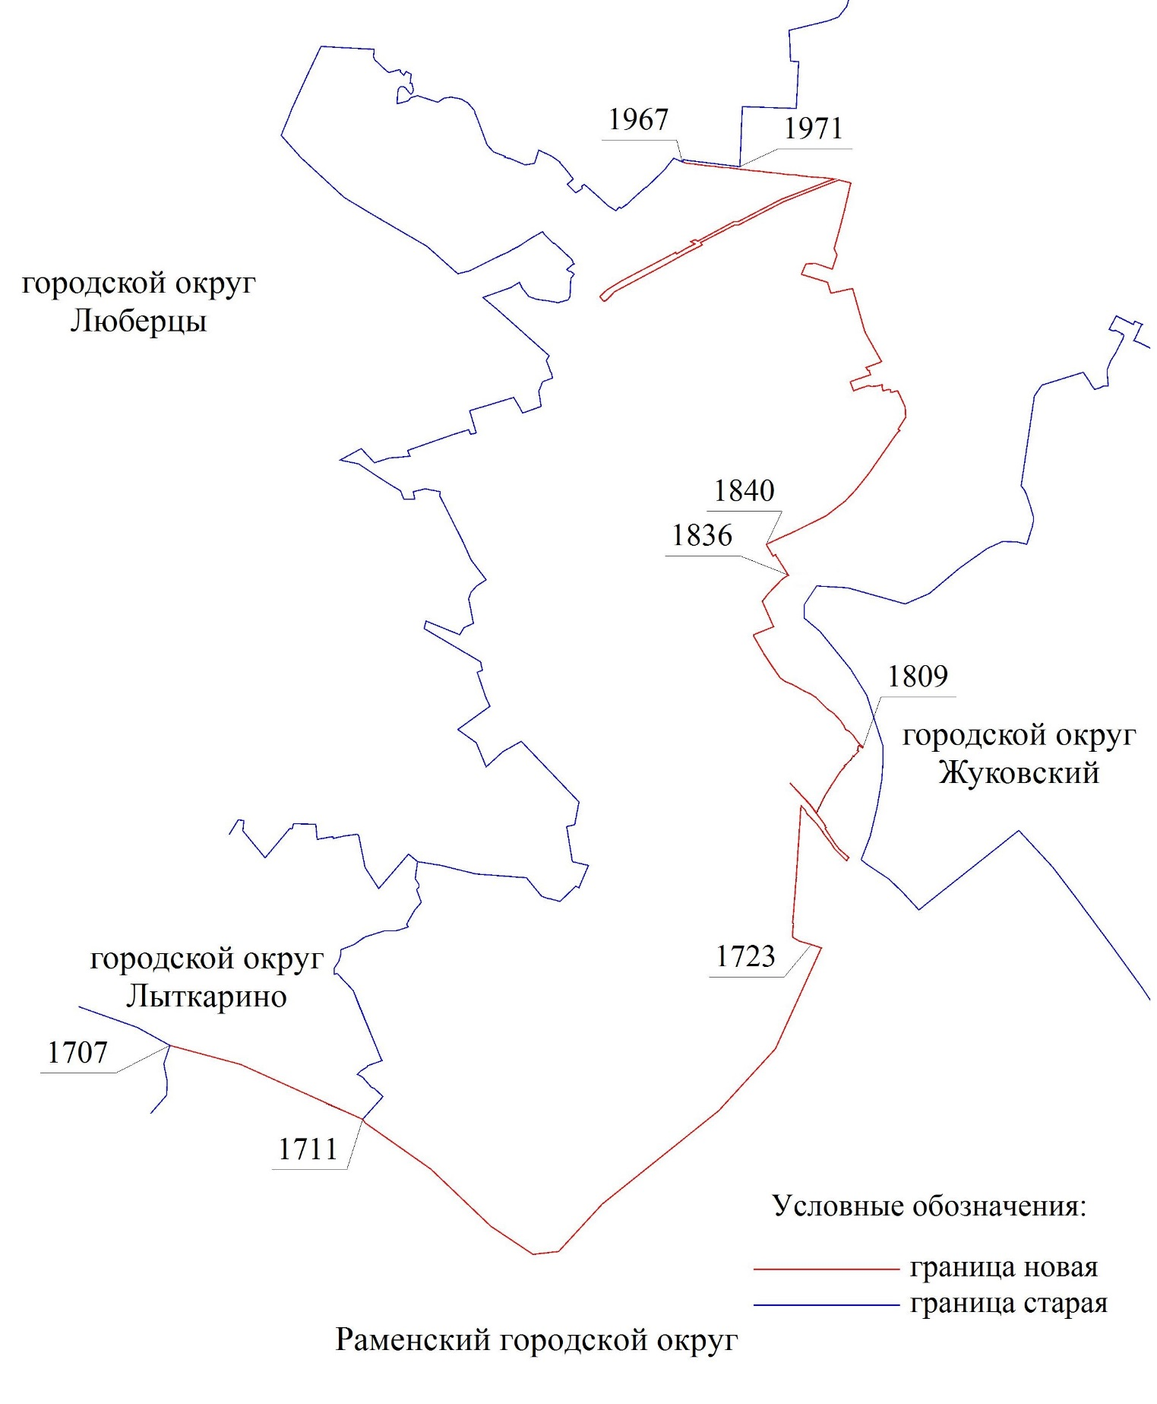
Приложение № 2
к Решению Совета депутатов
Раменского городского округа
от 30.05.2024 № 8/1-СД

Описание изменения границы между муниципальными образованиями Раменский городской округ и городской округ Люберцы
Описание границы Раменского городского округа произведено согласно цифровым обозначениям в направлении север - восток - юг - запад.
54) от узловой точки 1707 граница проходит 1819 метров на юго-восток
по середине русла реки Москвы (узловая точка 1711, расположенная на пересечении границ городского округа Лыткарино, Раменского городского округа, городского округа Люберцы);
55) от узловой точки 1711 граница проходит на юго-восток, северо-восток
по середине русла реки Москвы до южной границы деревни Заозерье, административно подчиненной городу Раменское Московской области (точка 1723);
56) от точки 1723 граница проходит общим направлением на север
по западной границе деревни Заозерье, административно подчиненной городу Раменское Московской области, до западного берега реки Москвы (точка 1809);
57) от точки 1809 граница проходит на северо-запад по западному берегу реки Москвы до юго- западной границы земельного участка с кадастровым номером 50:23:0030152:5 (точка 1836);
58) от точки 1836 граница проходит на северо-запад по западной границе земельного участка с кадастровым номером 50:23:0030152:5 до южной границы полосы отвода Островецкого шоссе (точка 1840);
59) от точки 1840 граница проходит на северо-восток по юго-восточной границе полосы отвода Островецкого шоссе, пересекая русло реки Пехорки, далее на северо-запад пересекая полосу отвода Островецкого шоссе, по западной границе деревни Верея, административно подчиненной городу Раменское Московской области, до южной границы полосы отвода автомобильной дороги Москва - Жуковский, далее на запад по южной границе полосы отвода указанной автомобильной дороги до восточной границы земельного участка с кадастровым номером 50:23:0000000:278, далее на юго-запад по юго-восточной границе указанного земельного участка до западного берега реки Пехорки, далее на северо-запад, северо-восток по юго-западной, западной границам земельного участка
с кадастровым номером 50:23:0000000:278, до южной границы полосы отвода автомобильной дороги Москва – Жуковский, далее на запад по южной границе полосы отвода указанной автомобильной дороги до северо-восточной границы деревни Михнево, административно подчиненной городу Люберцы Московской области (точка 1967).
60) от точки 1967 граница проходит на север, пересекая полосу отвода автомобильной дороги Москва - Жуковский, далее на восток по северной границе полосы отвода указанной автомобильной дороги до пересечения с западной границей улицы Луначарского дачного поселка Удельная, административно подчиненного городу Раменское Московской области (точка 1971).

Приложение № 3
к Решению Совета депутатов
Раменского городского округа
от 30.05.2024 № 8/1-СД

Геодезические данные изменения границы между муниципальными образованиями Раменский городской округ и городской округ Люберцы

Участок границы в точках 1711-1967 изложить в следующей редакции:

№ точки | Координаты в системе МСК-50
№ точки | X | Y
1711 | 445689.13 | 2217469.72
1712 | 445653.68 | 2217492.75
1713 | 445251.98 | 2218067.59
1714 | 444753.48 | 2218590.29
1715 | 444504.23 | 2218965.37
1716 | 444530.85 | 2219190.42
1717 | 444944.66 | 2219570.35
1718 | 445762.58 | 2220593.96
1719 | 446307.06 | 2221092.46
1720 | 447194.43 | 2221496.06
1721 | 447219 | 2221415.5
1722 | 447220.72 | 2221409.52
1723 | 447221.24 | 2221407.73
1724 | 447250.5 | 2221306
1725 | 447285.65 | 2221245.13
1726 | 447303.57 | 2221242.59
1727 | 447408.87 | 2221249.6
1728 | 447409.03 | 2221248.63
1729 | 447409.94 | 2221242.99
1730 | 447438.74 | 2221246.37
1731 | 447438.27 | 2221251.55
1732 | 447810.84 | 2221276.35
1733 | 448440.5 | 2221318.25
1734 | 448440.35 | 2221318.5
1735 | 448400.79 | 2221354.28
1736 | 448367.19 | 2221370.89
1737 | 448347.6 | 2221390.41
1738 | 448346.56 | 2221389.91
1739 | 448307.97 | 2221429.04
1740 | 448307.73 | 2221430.2
1741 | 448289.74 | 2221446.61
1742 | 448281.76 | 2221453.95
1743 | 448217.62 | 2221505.04
1744 | 448208.7 | 2221507.91
1745 | 448170.78 | 2221534.86
1746 | 448160.87 | 2221541.53
1747 | 448108.52 | 2221582.74
1748 | 448060.92 | 2221612.58
1749 | 448027.21 | 2221645.33
1750 | 447959.64 | 2221717.78
1751 | 447985.05 | 2221738.43
1752 | 448056.22 | 2221655.45
1753 | 448110.05 | 2221611.08
1754 | 448239.36 | 2221528.19
1755 | 448248.86 | 2221538.54
1756 | 448265.11 | 2221524.81
1757 | 448270.74 | 2221529.59
1758 | 448449.08 | 2221394.7
1759 | 448602.23 | 2221254.82
1760 | 448604 | 2221257
1761 | 448452.5 | 2221395.5
1762 | 448374.5 | 2221454.5
1763 | 448388.88 | 2221460.95
1764 | 448388.89 | 2221460.95
1765 | 448393.32 | 2221461.77
1766 | 448406.22 | 2221467.07
1767 | 448406.2 | 2221467.1
1768 | 448417.56 | 2221472.58
1769 | 448420.34 | 2221469.49
1770 | 448428.85 | 2221475.91
1771 | 448436.66 | 2221481.8
1772 | 448446.3 | 2221486.45
1773 | 448447.45 | 2221487
1774 | 448448.84 | 2221485.39
1775 | 448455.35 | 2221490.82
1776 | 448498.23 | 2221511.55
1777 | 448506.24 | 2221515.38
1778 | 448509.66 | 2221517.51
1779 | 448515.6 | 2221521.21
1780 | 448524.35 | 2221526.67
1781 | 448531.87 | 2221531.36
1782 | 448552.31 | 2221544.1
1783 | 448577 | 2221559.5
1784 | 448597 | 2221572
1785 | 448737.5 | 2221660.75
1786 | 448784.39 | 2221702.76
1787 | 448789.36 | 2221697.25
1788 | 448797.65 | 2221706.14
1789 | 448802.3 | 2221711.19
1790 | 448798.41 | 2221715.42
1791 | 448837.49 | 2221750.53
1792 | 448839.37 | 2221748.4
1793 | 448845.05 | 2221752.22
1794 | 448844.8 | 2221756.71
1795 | 448848.71 | 2221759.62
1796 | 448853.14 | 2221756.57
1797 | 448876.86 | 2221774.06
1798 | 448871.23 | 2221780.85
1799 | 448918.96 | 2221823.73
1800 | 448926.31 | 2221812.29
1801 | 448932.42 | 2221815.86
1802 | 448933.79 | 2221816.13
1803 | 448935.53 | 2221813.96
1804 | 448941.7 | 2221817.05
1805 | 448946.01 | 2221813.36
1806 | 448963.44 | 2221822.05
1807 | 448969.48 | 2221826.87
1808 | 448947.96 | 2221855.96
1809 | 448955.5 | 2221863
1810 | 448960.5 | 2221859
1811 | 448974.5 | 2221836.5
1812 | 449007.5 | 2221809.75
1813 | 449060.5 | 2221773.25
1814 | 449092 | 2221739.75
1815 | 449111 | 2221707.75
1816 | 449140 | 2221694
1817 | 449184 | 2221665
1818 | 449250.5 | 2221605.5
1819 | 449289.5 | 2221552
1820 | 449393 | 2221447
1821 | 449421 | 2221401
1822 | 449445 | 2221345
1823 | 449504.5 | 2221240.75
1824 | 449530 | 2221179
1825 | 449561.5 | 2221134.75
1826 | 449634.5 | 2221086
1827 | 449769 | 2220994.5
1828 | 449929 | 2220903
1829 | 449938.64 | 2220901.38
1830 | 450011.54 | 2221077.59
1831 | 450237.19 | 2220978.46
1832 | 450238.5 | 2220979.5
1833 | 450248.5 | 2220987.5
1834 | 450303 | 2221031.5
1835 | 450425 | 2221150.25
1836 | 450464.5 | 2221206.25
1837 | 450643.5 | 2221095
1838 | 450629.5 | 2221074
1839 | 450721.78 | 2221019.61
1840 | 450733 | 2221013
1841 | 450808.5 | 2221178.25
1842 | 450830.6 | 2221224.15
1843 | 450985.21 | 2221535.87
1844 | 451111.43 | 2221704.28
1845 | 451204.37 | 2221789.73
1846 | 451355.72 | 2221910.43
1847 | 451682.38 | 2222142.02
1848 | 451703.29 | 2222156.84
1849 | 451713.85 | 2222164.84
1850 | 451733.29 | 2222185.66
1851 | 451744.26 | 2222170.61
1852 | 451848.21 | 2222235.73
1853 | 451938.28 | 2222230.05
1854 | 451992.45 | 2222207.48
1855 | 452038.8 | 2222188.15
1856 | 452079.56 | 2222165.78
1857 | 452068.92 | 2222115.33
1858 | 452067.08 | 2222105.12
1859 | 452088.78 | 2222101.52
1860 | 452092.91 | 2222101.35
1861 | 452092.39 | 2222097.83
1862 | 452091.54 | 2222092.15
1863 | 452088.93 | 2222074.67
1864 | 452088.03 | 2222071.36
1865 | 452081.91 | 2222034.9
1866 | 452126.46 | 2222026.62
1867 | 452127.58 | 2222033.02
1868 | 452135.95 | 2222031.4
1869 | 452122.73 | 2221981.92
1870 | 452116.67 | 2221937.51
1871 | 452127.47 | 2221908.07
1872 | 452115.37 | 2221876.15
1873 | 452104.09 | 2221843.5
1874 | 452092.97 | 2221811.26
1875 | 452081.57 | 2221778.13
1876 | 452161.83 | 2221750.9
1877 | 452172.69 | 2221782.48
1878 | 452184.17 | 2221814.68
1879 | 452194.87 | 2221846.68
1880 | 452205.84 | 2221879.93
1881 | 452205.6 | 2221880.02
1882 | 452221.31 | 2221928.84
1883 | 452243.83 | 2221918.88
1884 | 452245.79 | 2221918.06
1885 | 452258.01 | 2221916.05
1886 | 452260.58 | 2221915.85
1887 | 452263.11 | 2221916.84
1888 | 452258.99 | 2221904.58
1889 | 452276.27 | 2221893.4
1890 | 452283.5 | 2221885.49
1891 | 452331.99 | 2222011.04
1892 | 452336.61 | 2222023.96
1893 | 452597.74 | 2221879.81
1894 | 452979.38 | 2221769.45
1895 | 452936.26 | 2221578.78
1896 | 453031.9 | 2221548.89
1897 | 453100.85 | 2221334.37
1898 | 453104.91 | 2221322.05
1899 | 453181.83 | 2221355.03
1900 | 453194.81 | 2221361.99
1901 | 453197.34 | 2221441.73
1902 | 453150.18 | 2221590.53
1903 | 453275.85 | 2221632.51
1904 | 453329.27 | 2221606.77
1905 | 453506.04 | 2221656.48
1906 | 453667.53 | 2221701.9
1907 | 453795.09 | 2221730.46
1908 | 453904.07 | 2221754.87
1909 | 453931.1 | 2221651.65
1910 | 453874.68 | 2221507.84
1911 | 453738.77 | 2221161.82
1912 | 453594.99 | 2220879.19
1913 | 453537.66 | 2220768.69
1914 | 453536.56 | 2220734.95
1915 | 453460.01 | 2220588.72
1916 | 453380.16 | 2220436.28
1917 | 453359.56 | 2220447.1
1918 | 453353.26 | 2220434.82
1919 | 453325.21 | 2220380.15
1920 | 453289.45 | 2220310.47
1921 | 453288.99 | 2220309.58
1922 | 453186.42 | 2220125.65
1923 | 452949.26 | 2219679.94
1924 | 452870 | 2219605.78
1925 | 452868.08 | 2219585.42
1926 | 452906.7 | 2219553.27
1927 | 452964.71 | 2219615.5
1928 | 453045.71 | 2219743.13
1929 | 453074.95 | 2219795.41
1930 | 453217.55 | 2220067.31
1931 | 453295.29 | 2220216.36
1932 | 453282.32 | 2220225.77
1933 | 453306.16 | 2220269.42
1934 | 453325.88 | 2220305.53
1935 | 453352.7 | 2220354.6
1936 | 453369.68 | 2220385.67
1937 | 453389.14 | 2220349.46
1938 | 453408.02 | 2220391.78
1939 | 453393.46 | 2220413.27
1940 | 453566.46 | 2220729.01
1941 | 453565.83 | 2220756.09
1942 | 453565.6 | 2220765.72
1943 | 453731.36 | 2221084.39
1944 | 453763.86 | 2221151.28
1945 | 453809.42 | 2221272.07
1946 | 453882.73 | 2221462.14
1947 | 453920.45 | 2221559.93
1948 | 453922.52 | 2221565.3
1949 | 453938.89 | 2221607.74
1950 | 453939.25 | 2221604.57
1951 | 453942.56 | 2221575.5
1952 | 453946.03 | 2221546.12
1953 | 453950.62 | 2221508.74
1954 | 453952.35 | 2221489.99
1955 | 453955.78 | 2221441.34
1956 | 453961.33 | 2221386.95
1957 | 453969.2 | 2221314.5
1958 | 453974.45 | 2221263.14
1959 | 453978.16 | 2221225.43
1960 | 453982.35 | 2221183.21
1961 | 453986.13 | 2221145.66
1962 | 453987.9 | 2221127.28
1963 | 453989.6 | 2221110.6
1964 | 453990.9 | 2221097.13
1965 | 453993.2 | 2221074.95
1966 | 453997.72 | 2221031.61
1966-1 | 454003.53 | 2220977.16
1966-2 | 454009.4 | 2220922.18
1966-3 | 454014.77 | 2220875.09
1966-4 | 454017.57 | 2220849.57
1966-5 | 454026.08 | 2220774.06
1966-6 | 454036.63 | 2220680.63
1966-7 | 454039.83 | 2220649.55
1966-8 | 454044.79 | 2220606.23
1966-9 | 454047.81 | 2220579.97
1966-10 | 454050.64 | 2220553.23
1966-11 | 454053.09 | 2220531.17
1966-12 | 454056.75 | 2220499
1966-13 | 454060.82 | 2220463.34
1966-14 | 454064.53 | 2220429.36
1966-15 | 454070 | 2220379.98
1966-16 | 454073.07 | 2220354.36
1966-17 | 454075.74 | 2220332.48
1966-18 | 454078.05 | 2220317.25
1966-19 | 454080.92 | 2220302.65
1966-20 | 454084.46 | 2220288.93
1967 | 454086.85 | 2220276.55

